**번호판 인식 결과 보고서**

**프로젝트 개요**

* 프로젝트 명 : 번호판 인식 AI모델 제작
* 프로젝트 기간 : [2023-08-18] – [2023-09-20]
* 프로젝트 목표 : 차량 번호판을 인식하는 딥러닝 기반의 AI 모델을 개발

**요약**

이 연구는 기존의 번호판 인식(LPR) 시스템의 한계를 극복하고 훼손된 번호판의 정확한 인식을 위한 고도화된 OCR(광학 문자 인식) 모델을 개발하고자 한다.

현재 기존 LPR 시스템은 제한적인 상항내에서만 사용 가능하다. 우리가 번호판 예측을 해야 할 공간은 폐차장으로 다양한 변수들이 발생한다. 또한 먼 거리에서 45도 정도의 각도로 사진을 촬영하므로 이미지가 좋지 않다. 한 가지 이상의 차량에 대해서도 번호판을 판별해야 하며 추가적으로 기업에서 훼손된 번호판이 많기 때문에 이러한 부분들도 해결을 원하고 있는 상항이다.

본 연구의 목표는 다음과 같다. ESRGAN을 활용해 최소 Pixel인 10x10 이하의 이미지에 대해서도 글자 판단이 가능하게 하며 번호판 훼손의 경우 훼손된 모양을 학습하여 번호판을 쉽게 예측하게 한다. YOLO 객체인식을 활용하여 한 가지 이상의 차량에 대해서도 번호판 판단이 가능하게 만든다.

목차

**서론**1

문제 설명1-1

**연구 방법**2

YOLOv5 번호판 식별 개발2-1

VGG16 개발2-2

VGG16 모델 해석2-3

YOLOv5 번호인식2-4

데이터 전처리2-5

**결과**3

YOLOv5x 결과3-1

VGG16 결과3-2

**참고논문**4

1. 서론

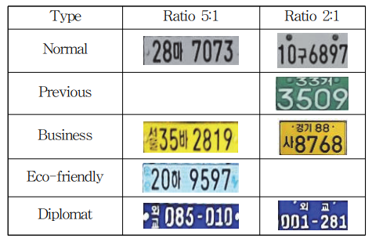

(출처: Licence Plate Recognition System with Image Processing and Deep Learning)

자동차 번호판은 여러가지 색깔을 가진다. 번호판은 직사각형 모양으로 규격은 335mm, 170mm로 2:1 비율의 종횡비를 갖는 번호판과 520mm, 110mm을 사용한 5:1비율의 번호판으로 나뉜다. 또한 사용 목적에 따라 번호판의 종류도 나뉜다. 다양한 모양의 번호판 대해 데이터 전처리가 필요하다. 우리가 사용해야 하는 이미지의 크기는 매우 작으며 출입하는 트럭은 한정적이기 때문에 번호판 뒤에 4자리에 대해서만 인식한다. 앞의 글자에 대해서도 인식을 하고자 하였으나 사람이 보아도 알 수 없는 글자의 형태가 많기 때문에 이부분은 넘어가기로 하였다.

1-1. 문제설명

현장 사진의 이미지는 사선의 방향으로 차량의 이미지를 저장한다. 이 때 차량의 위치는 지정되어 있지 않으며 다양한 번호판의 종류를 가진 차량들이 들어온다. 또한 차량의 번호판이 훼손되었거나 이미지 화질이 좋지 않아 모든 번호판의 숫자를 알지 못하는 경우가 발생한다. 기존의 자동차 번호판 인식시스템에서는 밝기 변화나 번호판이 기울어진 경우, 번호판과의 거리가 다양한 경우, 해상도가 달라지는 경우, 하나의 이미지에 여러 차량에 대한 번호판 인식이 되지 않는 등 여러가지 이유들로 번호판 인식률이 낮아진다.

|  |  |
| --- | --- |
|  |  |
| 현장사진(1) | 현장사진(2) |

이러한 문제들은 현장사진 대부분의 이미지에 해당이 되며 기존 자동차 번호판 인식시스템에서 사용하기에는 낮은 정확도를 보이고 있다. 이를 해결하고자 본 연구는 아래와 같은 방법으로 새롭게 자동차 번호판 인식시스템을 개발하고자 한다.

1. 연구 방법

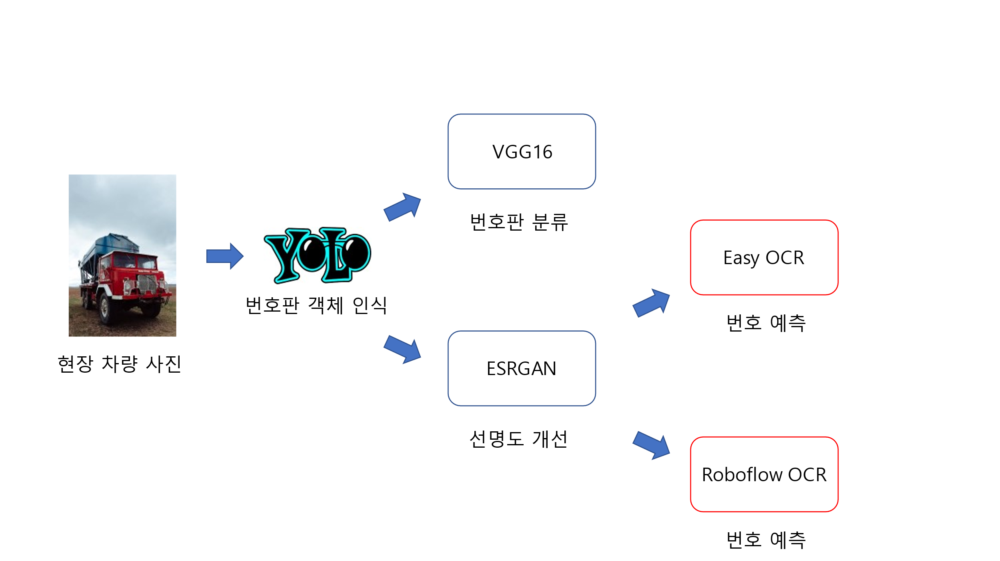

[그림3] 1차 모델 순서

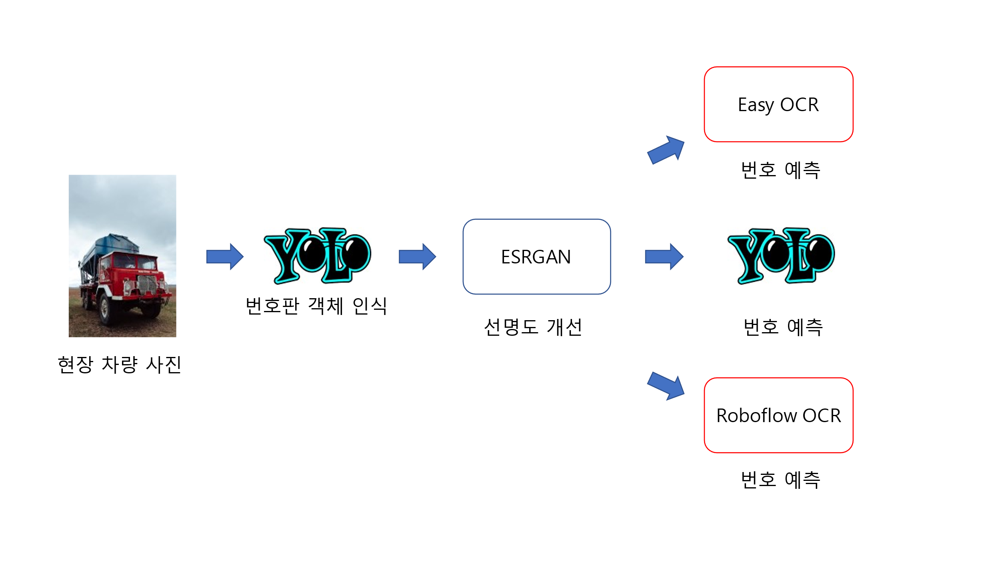

[그림3-1] 최종 모델 순서

[그림3]을 보면 YOLOv5를 활용하여 차량 번호판 객체인식을 한다. 이 후 번호판 객체 이미지만 저장하여 VGG16모델로 1차 번호 예측을 진행한다. 2차적으로 ESRGAN을 통해 이미지의 색상과 선명도를 조절하여 EasyOCR과 RoboFlow에서 제공하는 OCR기능을 사용한다. 결과값은 VGG16, EasyOCR, RoboFlowOCR 3가지 출력값이 나온다. 그중 가장 높은 정확도를 가진 결과값만 사용자에게 보여준다.

하지만 이미지 분류의 경우 한 클래스당 20장의 이미지만 가지고 있기 때문에 과적합 문제가 발생하여 새로운 이미지에 대한 예측을 하지 못할 수 있으며 또한 새로운 차량에 대해서 이미지를 새롭게 수집해주어야 하는 단점이 있다. 이러한 이유로 실제 서비스에서는 [그림3-1]과 같이 ESRGAN을 활용하여 5x5 정도의 픽셀을 30x30이상의 픽셀로 변경 후 흑백 이미지로 만든다. 이 후 3가지 모델을 사용하여 한 글자당 번호를 예측을 하며 각 글자에 대하여 정확도를 측정한다. 측정된 정확도를 모두 합하여 평균을 내며 그중 가장 높은 정확도를 가지는 모델만 사용자에게 표시해준다.

2-1. YOLOv5 번호판 식별 개발

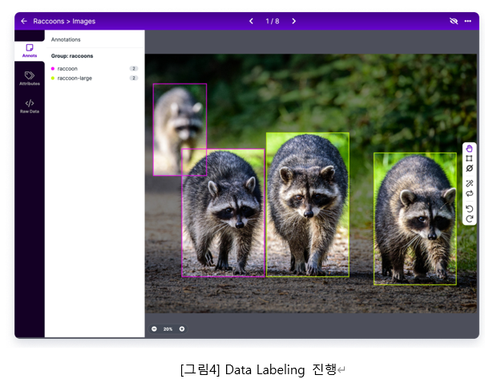[그림4]와 같이 1000장의 현장 사진을 가지고 Data Labeling 진행하였다. 실시간 객체탐지를 감안하여 가중치가 가벼운 YOLOv5s.pt를 Fine Tuning하였다. 라벨링데이터는 txt형식으로 추출하였고 해당 모델을 활용하여 번호판 이미지만 저장하여 데이터 수집을 하였다.

2-2. VGG16 개발 과정

YOLO모델로 추출된 번호판 이미지를 번호별로 저장하고 학습을 위해 추출된 번호판 이미지 번호를 직접 예측해 주었다. Class별 평균 이미지 개수는 20개 정도로 학습을 시키기에는 부적절 하였다. 또한 데이터 불균형이 발생하여 이 부분을 해결하기위해 데이터 증강을 진행하였다. 또한 이미지가 적은 Class는 추가적인 데이터 증강을 해주었다. 데이터 증강 방식은 [그림5]와 같이 진행하였다. 데이터는 7월 한달간 출입한 차량에 대해서만 데이터 전처리 하였으며 사람이 봐도 인식할 수 없는 이미지들은 모델 학습을 위해 삭제해주었다.

|  |  |
| --- | --- |
| 범위 설정 | 수치 설정 |
| 회전 각도 범위 | 2 |
| 가로 이동 범위 | 0.05 |
| 세로 이동 범위 | 0.05 |
| 전단 강도 범위 | 0.05 |
| 확대/축소 범위 | 0.05 |

[표1] 데이터 증강 설정

2-3. VGG모델 해석

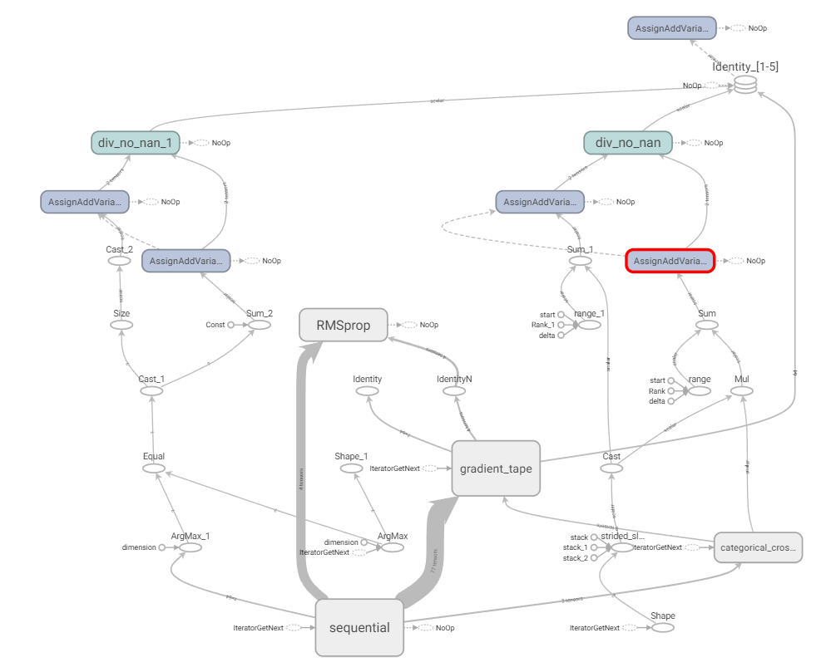

[그림6] 학습시킨 모델 아키텍처

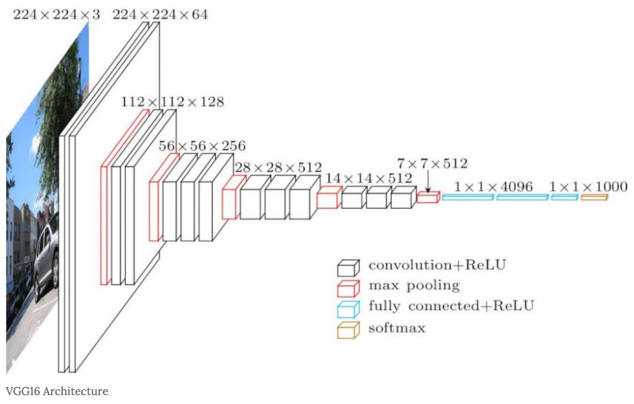

[그림7] VGG16모델 구조

[그림6]을 보면 Sequential 모델 [그림7]로 형성되어 있고 RMSprop은 0.0001의 Learning Rate로 경사하강을 하고 있다. Gradient Tape으로 자동 미분을 하고 있으며 Loss Function인 Categorical Crossentropy를 활용하고 있는 것을 볼 수있다.

[그림1]과 [그림2]를 보면 90%의 높은 정답률을 볼 수 있으며 추가적으로 더 많은 번호판 이미지만 있다면 더 다양한 환경에서도 번호판을 예측한다.

2-4. YOLOv5 번호 인식

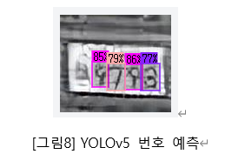하지만 VGG의 모델을 학습할 때 매우 한정된 데이터셋을 사용하여 새로운 이미지에 대한 정확도가 높지 않을 수 있다. 또한 새로운 차량에 대해서는 추가적인 학습이 필요하다. 이를 해결하고자 [그림8]과 같이 YOLOv5모델을 사용하여 각 번호에 대해 객체인식을 한 후 번호를 식별하는 모델을 개발한다.

2-5. 데이터 전처리

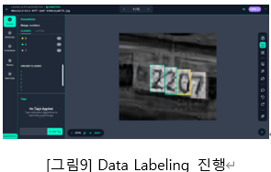 YOLOv5에 학습을 시키기 위해 데이터 라벨링을 생성하였다. 이번에도 RoboFlow에서 라벨링을 진행하였고 대략 700장의 이미지에 대해서 라벨링을 진행하였다.

* 1. YOLOv5x 결과

[그림10]과 [그림11]을 보면 알 수 있듯이 Mean Average Precision를 IoU임계값 0.5에서 측정한 결과 0.8894라는 정확도가 나왔고 IoU 임계값 범위를 0.5~0.95까지 다양하게 변화시켜서 계산한 결과 0.6605라는 결과값이 나왔다.

|  |  |
| --- | --- |
|  |  |
| [그림10] mAP_0.5 | [그림11] mAP_0.5_0.95 |
|  |  |
| [그림12] Precision | [그림13] Recall |

[그림12]과 [그림13]을 보면 Precision은 0.863, Recall은 0.861이다. 이를 F1 Score로 변환하여 계산하면 0.862의 값을 얻을 수 있다.



* 1. VGG16 결과

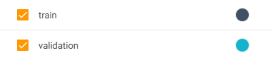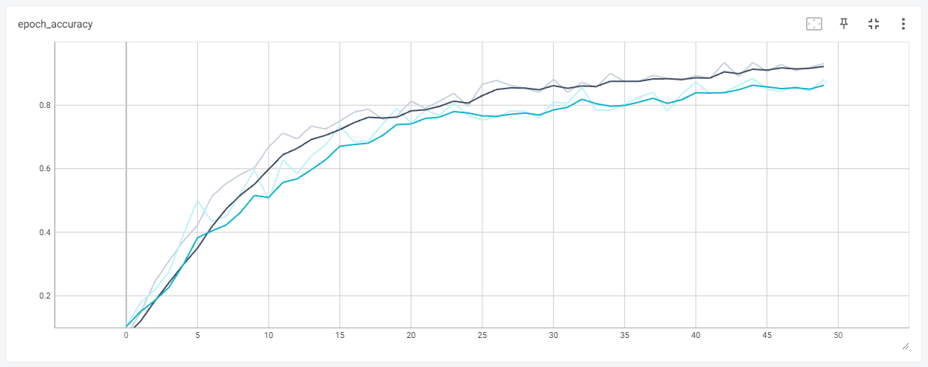

[그림1] VGG16모델 Epoch Accuracy 그래프

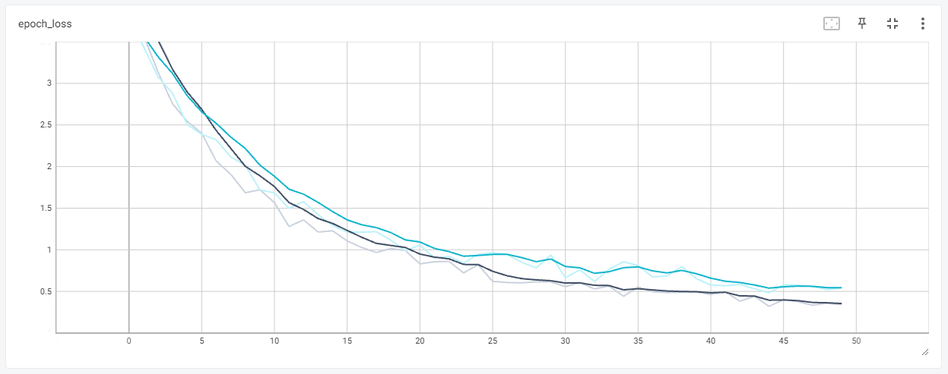

[그림2] VGG16모델 Epoch Loss 그래프

[그림1]과 [그림2]에서 볼 수 있듯이 64가지 Classes에 대해서 80% 이상의 높은 Validation accuracy를 보인다.

학습을 위해 사용한 이미지는 1가지 Class당 평균 20장 정도였다. 이를 데이터 증강을 통하여 500~1000장 정도의 이미지를 생성하였다. 각 Class의 데이터 불균형 또한 추가적으로 데이터증강을 하였다.

4. 결론

첫 번째로 계획했던 이미지 분류 방식은 번호판 훼손의 경우를 고려하여 개발을 진행하였다. 하지만 짧은 시간안에 많은 차량들에 대해서 이미지 분류 및 데이터 수집을 하기에는 시간이 부족하였다. 그리하여 적은 숫자의 이미지에 대해 데이터 증강을 활용하여 모델 개발을 하려고 하였으나 Overfitting이 발생하여 새로운 이미지에 대한 예측을 잘 수행하지 못한다. 이를 해결하기 위해서 우선 데이터 이미지의 개선 및 데이터 수집 모델의 깊이 구조 변경 등이 있으나 이를 개선하기 보다는 시간관계상 다른 방향의 모델개발이 필요했다.

ESRGAN을 통한 이미지 화질개선 이 후 OCR기법을 도입하여 번호판의 번호 자체를 인식하였다. 이 또한 데이터 라벨링을 짧은 시간안에 해야 했기에 번호판 객체인식 이미지 1000장, 번호판 번호인식 700장으로 총 1700장의 이미지 데이터 라벨링을 진행하였다. 이 또한 딥러닝으로 학습하기에는 적은 숫자의 이미지 이기는 하나 기존의 모델에 Fine Tuning하여 높은 정확도를 가지게 하였다.

마지막으로 앙상블 기법을 활용하여 결과값을 내는 3가지모델을 비교한다. 그중 가장 높은 정확도를 가지는 모델의 결과값만 출력하는 방식으로 한 가지의 모델로만 결과값을 내는 방식이 아닌 3가지 모델을 결합하여 결과값을 도출하는 방식을 가진다.

**참고 논문, 사이트**

A Study on the License Plate Recognition Based on Direction Normalization and CNN Deep Learning Jaewon Ki†, Seongwon Cho††

Licence Plate Recognition System with Image Processing and Deep Learning 김운기* ID , 조성원** ID , Nguyen Tan Phuong* ID , Nguyen Dac Dong* ID , 이호경** ID , 이기성**† ID Woonki Kim, Seongwon Cho, Nguyen Tan Phuong, Nguyen Dac Dong, Ho Kyung Lee and Keeseong Lee† * 홍익대학교 전자전기공학과 석사과정, **홍익대학교 전자전기공학과 교수 * MS Course, Department of Electronics and Electrical Engineering, Hongik University **Professor, Department of Electronics and Electrical Engineering, Hongik University

<https://velog.io/@mhkim9714/Project-%EC%B0%A8%EB%9F%89-%EB%B2%88%ED%98%B8%ED%8C%90-%EC%9D%B8%EC%8B%9D-%EC%96%B4%ED%94%8C%EB%A6%AC%EC%BC%80%EC%9D%B4%EC%85%98-%EC%A0%9C%EC%9E%91> (차량 번호판 인식 App)

프로젝트 보러가기

<https://github.com/sou05091/MainProject_LicensePlate>